


Liaoning Normal University

算法设计分析实验报告

课程名称：计算机算法设计分析
专业：计算机科学与技术（师范）
班级： （1） 班
学号： 201621012303
姓名： 王晓宇
指导教师：王相海

2018年11月6日

一、问题的提出
设a[0:n-1]是已排好序的数值。请改写二分搜索算法，使得当搜索元素x不在数组中时，返回小于x的最大元素位置i和大于x的最小元素位置j。当搜索元素在数组中时，i和j相同，均为x在数组中的位置。

二、算法的基本思想
二分搜索算法的基本思想是，将n个元素分成个数大致相同的两半，取a[n/2]与x作比较。如果x=a[n/2]，则找到x，返回i,j的位置，算法终止；如果x<a[n/2]，则只在数组a的左半部继续搜索x；如果x>a[n/2]，则只在数组a的左半部继续搜索x；如果未找到x，则返回小于x，i的位置；大于x，j的位置。

三、算法的程序实现
#include<iostream>
using namespace std;
int BinarySearch(int a[], int x, int n) {
//找到x时返回其在数组中的位置，否则返回-1
int left = 0;
int right = n - 1;

int i = 0;
int j = 0;
while (left <= right) {
int middle = (left + right) / 2;

if (x == a[middle])
{
i = j = middle;
cout <<"i="<< i<<" "<<"j="<< j<<endl;

//cout << t;
return middle;
}
if (x > a[middle])left = middle + 1;
else { right = middle - 1; }

}
i = right;
j = left;
cout <<"i="<< i<<" "<<"j="<< j<<endl;
return -1; //未找到x
}

int main() {
int n;
int y;
cout<<"数组个数"<<" "<<"查找的数字"<<endl;
cin >> n>> y;
cout<<"数组内所有数字"<<endl;
int *a = new int [n];
for (int i = 0; i < n; i++)
{
cin >> a[i];
}

BinarySearch(a, y, n);

}

四、算法的复杂度分析
二分搜索方法充分利用了元素间的次序关系，采用分治算法，可在最坏的情况下用O(logn)时间内完成搜索。每执行一次算法的while循环，待搜索数组的大小减小一半。因此，在最坏的情况下，while循环被执行了O（logn）次。循环体内运算需要O(1)时间，因此整个算法的计算时间复杂性为O(logn)。

五、算法的运行结果分析
（1）数组内存在所要查找的数字
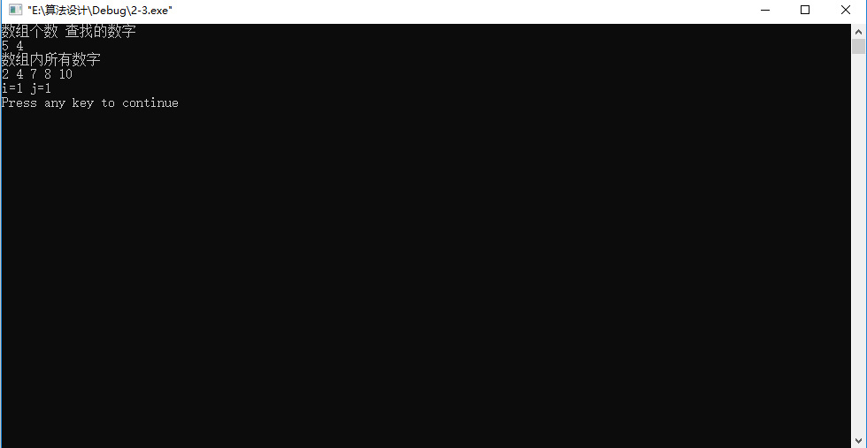

（2）数组内不存在所要查找的数字

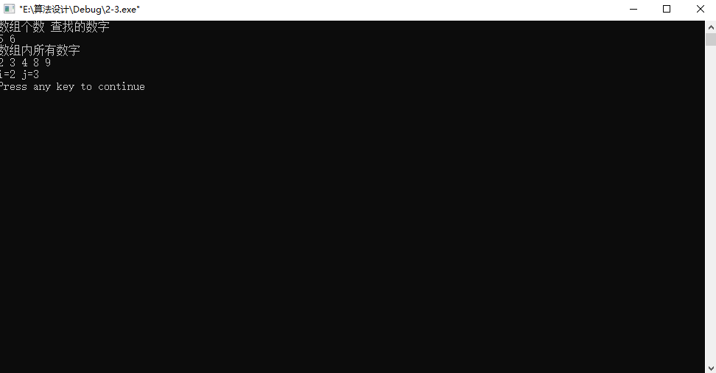

六、结束语
二分搜索算法是运用分治策略的典型例子。二分搜索方法充分利用元素间的次序关系，所以二分查找的要求很严格，必须采用顺序存储结构，必须按关键字大小有序排列。并且其中的边界问题要求也要相当严格且准确，二分搜索算法是分治算法特殊的例子，由此我也对分治法有了更深刻的理解。

